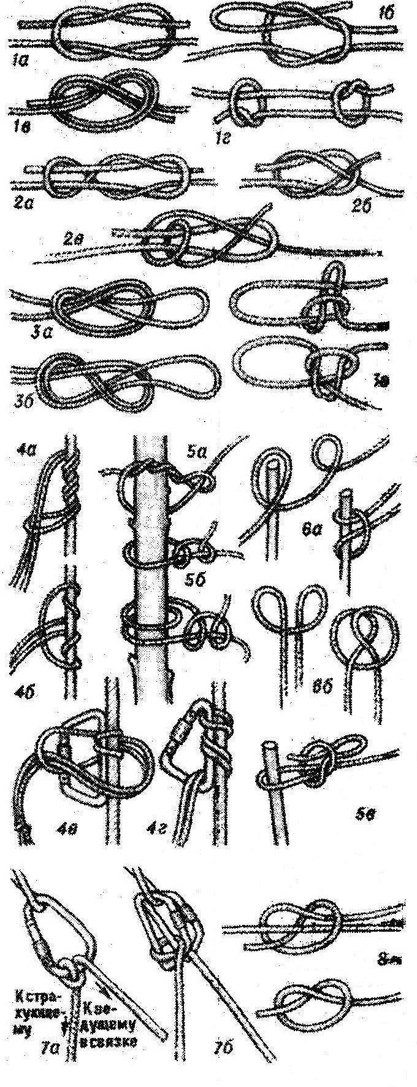
- ДЛЯ СОЕДИНЕНИЯ ВЕРЕВОК ОДИНАКОВОГО ДИАМЕТРА
(а – прямой, б – рифовый, в – встречный, г – ткацкий)
- ДЛЯ СОЕДИНЕНИЯ ВЕРЕВОК РАЗНОГО ДИАМЕТРА
(а – академический, б – шкотовый, в – брамшкотовый)
- ПЕТЛЕВЫЕ
(а – проводник, б – восьмёрка, в – булинь, две фазы)
- СХВАТЫВАЮЩИЕ
(а – обмоточный, б – двойной, в – карабинный, г – Бахмана)
- ДЛЯ КРЕПЛЕНИЯ К ДЕРЕВУ, КАМНЮ
(а – удавка, б – простой и двойной штык, в – палаточный)
- ПРИВЯЗЫВАЮЩИЕ НЕСТЯГИВАЮЩЕЙ ПЕТЛЁЙ
(а – привязочный, б – стремя)
- ДЛЯ ДИНАМИЧЕСКОЙ СТРАХОВКИ
(а – Международн. союза альп. ассоциации, б – петля Гарда)
- КОНТРОЛЬНЫЕ УЗЕЛКИ

